г.Каменск-Уральский 28 февраля 2024 года

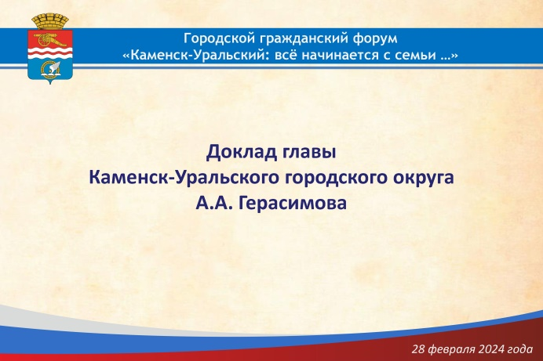

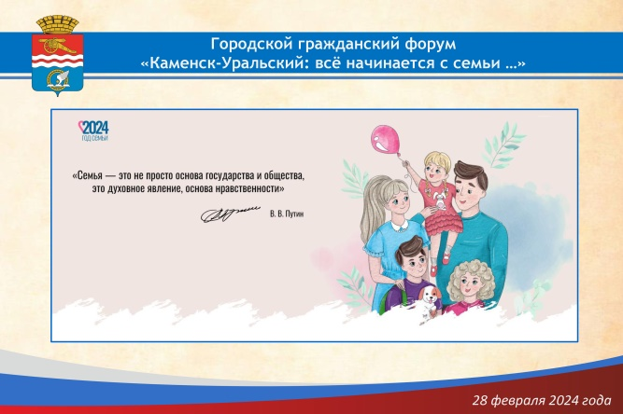

Уважаемые участники Форума!
Для человека нет ничего более важного, чем его семья. Дети, их будущее, здоровье, достаток, уют и комфорт.
Год Семьи определил и тему и нашего Гражданского форума.
Семья – это основа общества, государства, основа нравственности. На дискуссионных площадках, которые работали в рамках форума, мы проанализировали, какие условия созданы для повышения качества жизни 78 тысяч семей Каменска-Уральского.
Федерацией и регионом предусмотрены государственные меры поддержки семей. Материнский капитал, ежемесячная денежная выплата за ребенка в возрасте до трех лет, бесплатное горячее питание младших школьников… По оценке специалистов, доход среднестатистической семьи в Каменске за 6 лет увеличился на 21.3%.

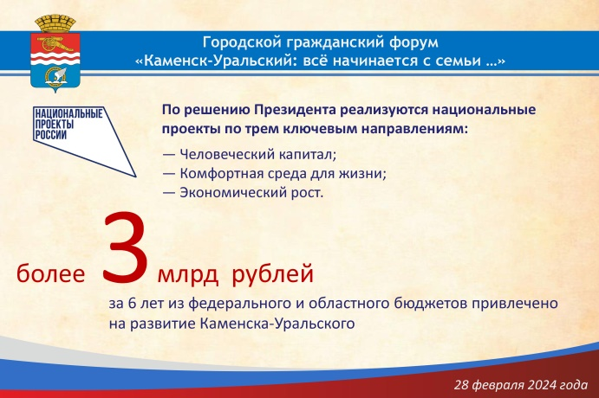

В интересах семей по решению Президента реализуются национальные проекты. По трем ключевым направлениям: «Человеческий капитал», «Комфортная среда для жизни», «Экономический рост».
Каменск-Уральский является активным их участником. За 6 лет из федерального и областного бюджетов в развитие города, его инфраструктуры привлечено более 3 млрд. рублей. Позитивные изменения наглядно видны каждому жителю. Обновление дорог, автобусного парка, городской среды, детских садов и школ, учреждений культуры и спорта.

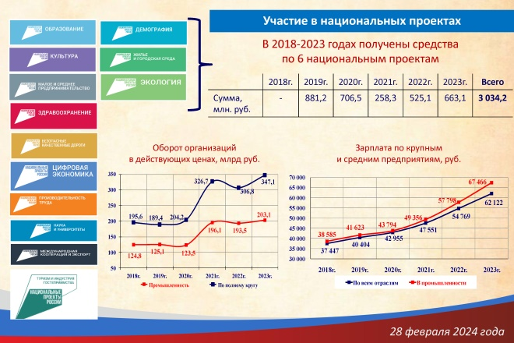

Осложнение международной обстановки, 13 пакетов санкций Запада не помешали реализации национальных проектов, внедрению современных технологий в производстве и социальной сфере, освоению новых видов промышленной продукции. Из года в год на предприятиях Каменска растут объемы производства, прибыль, заработная плата персонала.

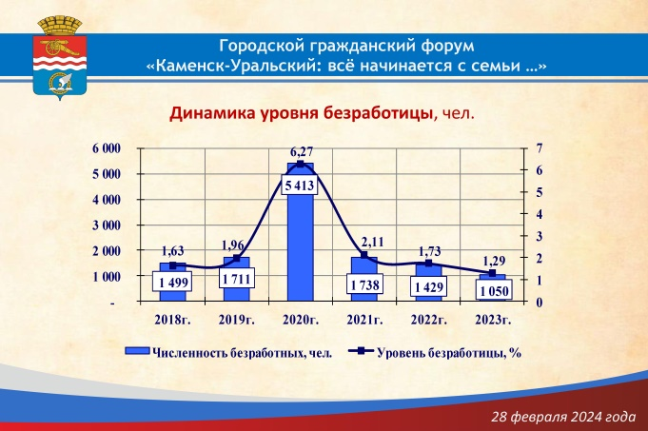

До минимума снизился уровень безработицы, ежегодно растет спрос на квалифицированную рабочую силу во всех сегментах городского рынка труда. Расширились возможности для повышения квалификации, а значит, для роста благосостояния семей заводчан и работников сферы услуг.

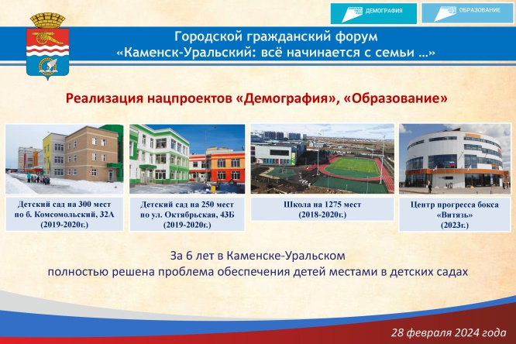

За шесть лет в Каменске полностью решена проблема обеспечения семей местами в детских садах. Созданы условия для разностороннего развития детей дошкольного возраста.
Самый яркий пример реализации нацпроектов «Демография», «Образование», «Культура» - создание кластера, объединившего ресурсы четырех учреждений. Я имею в виду Центр образования «Аксиома», детский сад «АБВГДэйКа», Центр прогресса бокса «Витязь» и центр культурного развития.

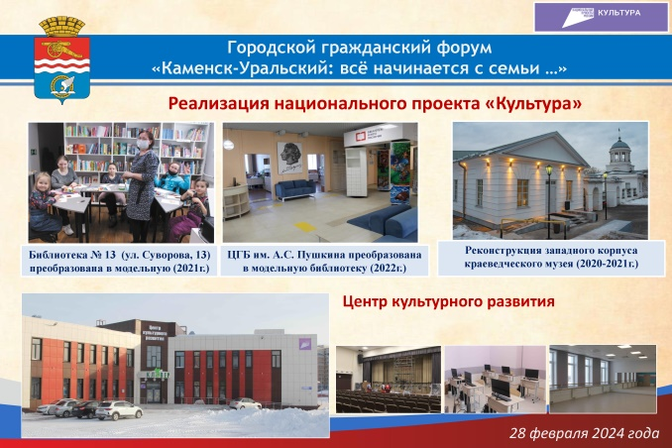

Благодаря национальному проекту «Культура» в городе оборудованы две модельные библиотеки. Дети, подростки, взрослые, семьи по максимуму используют эти площадки для полезного досуга.
С 1 марта начинает свою работу Центр культурного развития. Современный интерьер, цифровые технологии, новый формат в организации творчества и досуга горожан.
Проект «Пушкинская карта» обеспечил бесплатный доступ школьников и студентов в музеи, театры, выставочные залы.

Уважаемые участники форума!

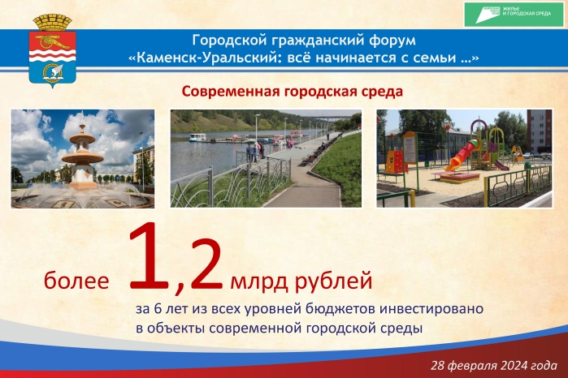

За шесть лет кардинально изменился внешний облик наших парков, скверов, набережной на Исети, бульвара Парижской коммуны. Созданы объекты современной городской среды. В отбор этих территорий активно были вовлечены жители Каменска-Уральского. В комплексное благоустройство общественных пространств инвестировано более 1 млрд рублей. Сейчас и муниципалитет, и жители сообща учатся бережно этой городской средой пользоваться

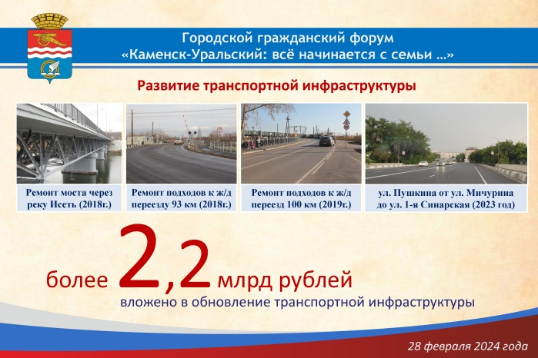

Кардинальные изменения произошли и в состоянии улично-дорожной сети, объектов транспортной инфраструктуры. В ремонт дорог и тротуаров вложено 2.2 млрд рублей бюджетных инвестиций. 80% дорог Каменска – Уральского (из 273 км) сегодня соответствует нормативным требованиям. Предстоит по максимуму обновить остановочные павильоны. Сейчас таковых не более 20%.

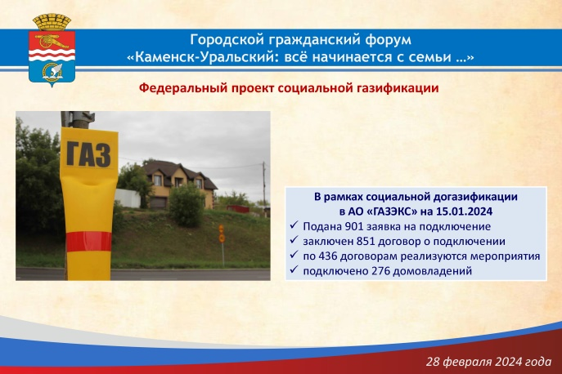

Три года наш город активно участвует в федеральном проекте социальной газификации. Более 900 домовладений включились в этот проект. 276 семей уже пользуются голубым топливом. 65 получили от государства компенсацию своих финансовых затрат.

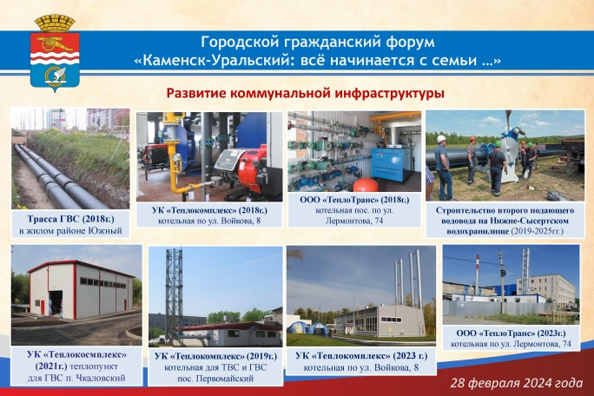

Участие в государственных программах создало благоприятные условия для обновления стратегических объектов коммунальной инфраструктуры. С 2019 года ведем строительство второй нитки Нижнесысертского водовода (более 2 млрд рублей инвестиций), с 2023 года - модернизацию сетей холодного водоснабжения - непосредственно на территории города (более 200 млн рублей).
За шесть лет построено шесть новых газовых котельных, работающих в автоматическом режиме. Все это способствует повышению качества жизни семей Каменска-Уральского.

При значительном объеме позитивных изменений нам еще есть над чем работать.
Уровень заработной платы, в реальном секторе экономики, малом бизнесе, бюджетной сфере отстает от региональных показателей. Он напрямую влияет на миграцию, приток и закрепление молодежи.

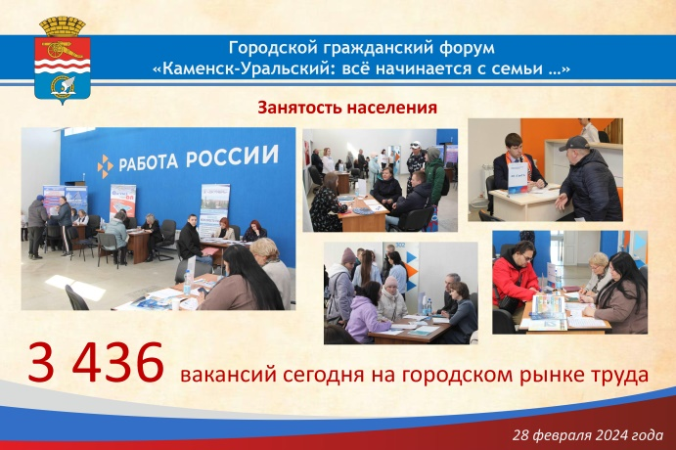

Мы живем в развитом промышленном городе. И острее, чем другие муниципалитеты, ощущаем дефицит квалифицированных кадров. Во всех сферах. 3436 вакансий на городском рынке труда сегодня.
Причины известны, характерны для всей страны. Демографическая яма 90-х, низкий процент многодетных семей – 1978 (2.5%). Слабая профориентация школьников на рабочие специальности. Высокая интенсивность труда, уровень заработной платы и предлагаемый работодателем социальный пакет.

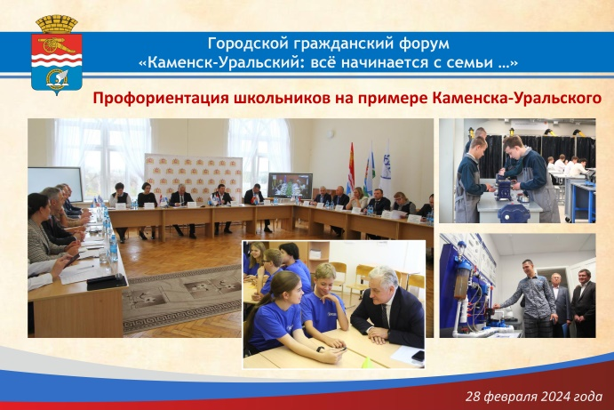

Муниципалитет совместно с региональной властью, СПО и работодателями принимает меры по решению кадровой проблемы.
Решив ее, городское сообщество обеспечит хорошее качество медицинских, образовательных, социальных услуг. Качество услуг станет стимулом для создания крепкой семьи.
Для нас это стратегическая задача.

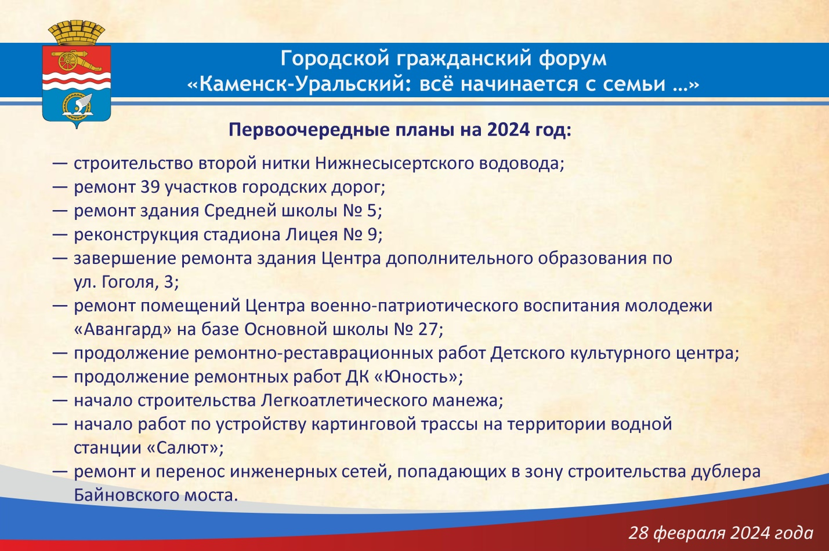

Мы видим устойчивый спрос горожан на высокое качество городской, образовательной, культурной и спортивной среды. И учитываем этот спрос в своей деятельности.
В 2024 году мы продолжим развитие улично-дорожной сети, коммунальной, транспортной и социальной инфраструктуры. Приоритеты прописаны на слайде:

- строительство второй нитки Нижнесысертского водовода
- ремонт 39 участков городских дорог
- ремонт здания Средней школы № 5
- реконструкция стадиона Лицея № 9
- завершение ремонта здания Центра дополнительного образования по ул. Гоголя, 3
- ремонт помещений Центра военно-патриотического воспитания молодежи «Авангард» на базе Основной школы № 27
- продолжение ремонтно-реставрационных работ Детского культурного центра
- продолжение ремонтных работ ДК «Юность»
- начало строительства Легкоатлетического манежа
- начало работ по устройству картинговой трассы на территории водной станции;
- ремонт и перенос инженерных сетей, попадающих в зону строительства дублера Байновского моста.

Объем работ на ближайшую пятилетку огромный. Выполнить его городское сообщество сможет совместно с региональной властью, нашими социальными партнерами.

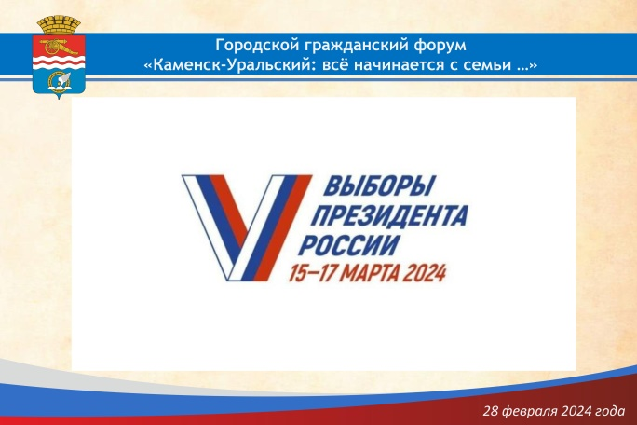

Уважаемые участники форума!

Шесть лет Каменск-Уральский динамично развивается. Мы смогли реализовать свои планы благодаря гражданской позиции и активности, которую продемонстрировали на выборах Президента России.
В марте нам предстоит серьезный экзамен. От результатов выборов 15, 16, 17 марта напрямую зависят перспективы и возможности развития нашего города трудовой доблести, благосостояние, отдых и досуг каждой семьи.

Берегите своих родных и близких!

Любите свой город!

Вместе мы сила - Голосуем за Россию!

